Indicação nº 285/2021/SC

Lima Duarte, 08 de outubro de 2021.

Senhor Presidente da Câmara e

demais Vereadores.

O Vereador que a esta subscreve, diante das atribuições e direitos que lhe são conferidos através da Lei Orgânica e do Regimento Interno desta Casa Legislativa vem INDICAR à Secretaria Municipal de Obras que a manutenção da Ponte “José Antônio Ribeiro”, no bairro Batatal.

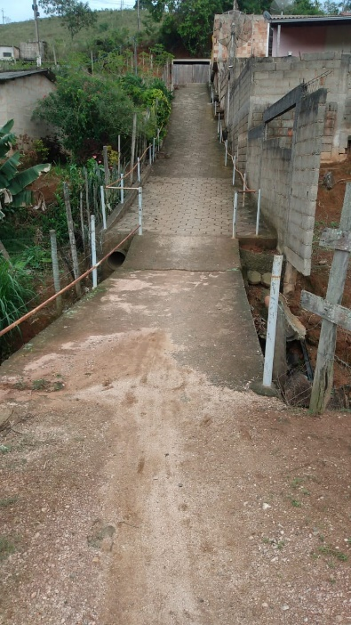

Justifica-se a presente indicação, o fato dos corrimãos estarem em mau estado de conservação.

Sala das Sessões,

Fábio Júnior da Silva (Buiu o Peixe)

Vereador